

|  |  |  |  |  |
| --- | --- | --- | --- | --- |
| ***Estudante:*** | | | | |
| **Turma: 9° ANO** | **Turno:** | **Data de Aplicação:** | | **EXAME FINAL** |
| ***Prof. Paulo Isaac..*** | | | ***Nota Final:*** | |
| ***INÍCIO: TÉRMINO:*** | | | | |
| ***EXAME FINAL DE MATEMÁTICA*** | | | | |
| ***INSTRUÇÕES GERAIS***  1. Confira atentamente a construção da prova. Qualquer falha de impressão ou falta de folhas deve ser comunicada ao professor no prazo máximo de **15 (quinze) minutos.**  2. Inicie a prova identificando todas as páginas com seu **nome e turma.**  3. Resolva as questões nos locais correspondentes usando caneta com tinta azul ou preta. Responda a lápis somente quando determinado.  4. Utilize somente o material autorizado. É proibido o uso de qualquer tipo de corretivo; de aparelho celular.  5. Esta prova é individual. Ao término do tempo, levante o braço e aguarde o fiscal recolher a prova.  6. A posse e/ou uso de meios ilícitos para a execução da prova é(são) considerado(s) falta disciplinar grave, acarretando a atribuição de **grau ZERO.**  7. As questões indicadas com **\***são questões de desafio e correspondem a um ponto adicional.  8. Esta prova vale de **0 a 10 (dez)**  **9. Em provas de exatas é obrigatório apresentação do cálculo, para validação da questão. Caso não conste será anulada.**  **Cada questão de alternativa, caso esteja correta, valerá 0,2 ponto e a resolução poderá chegar até 0,3 ponto.** | | | | |

1. Em um pagamento à vista certa empresa ofereceu R$ 24,00 de desconto em uma conta de R$ 120,00. De quantos por cento foi esse desconto?

a) 20%

b) 12%

c) 6%

d) 10%

e) 60%

02. O valor da conta de luz da casa do professor Paulo Isaac foi 156,00 no mês de outubro. No mês de novembro essa conta foi 18,5% maior que em outubro. Qual foi o valor da conta de água do mês de novembro na casa do professor Paulo Isaac?

a) R$ 184,86

b) R$ 189,86

c) R$ 194,86

d) R$ 209,86

e) R$ 214,86

03. Resolva expressão numérica com radicais a seguir e assinale a alternativa correta $\sqrt{12}-\sqrt{27}+\sqrt{48}$.

a) $3\sqrt{3}$

b) $-3\sqrt{3}$

c) $\sqrt{63}$

d) $-\sqrt{63}$

e) $\sqrt{3}$

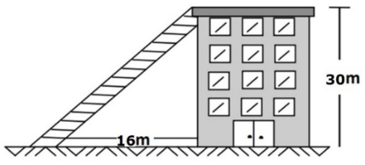04. A figura mostra um edifício que tem 30 m de altura, com uma escada colocada a 16 m de sua base ligada ao topo do edifício. Qual é o comprimento da escada?

a) 14 m

b) 17 m

c) 25 m

d) 30 m

e) 34 m

05. **A Mel, gatinha de estimação do professor Paulo Isaac, atravessa perigosamente uma avenida que tem 15 metros de largura. Observe a representação da trajetória feita por Mel e assinale a distância que foi percorrida por ela.**

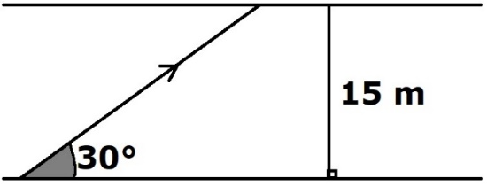

**a) 17 m;**

**b) 30 m;**

**c) 15 m;**

**d) 25 m;**

**e) 27 m;**

06. Determine o valor da fração $\frac{25}{\sqrt{5}}$ após ser racionalizada.

a)

b)

c)

d)

e)

07. Determine a condição de existência para que a fração algébrica $\frac{y+x}{x-y}$ tenha valores reais.

a) S={x=y}

b) S={x≠0}

c) S={y≠0}

d) S={x≠y}

e) S={x≠1}

08. Uma tela retangular com área de 9600cm² tem de largura uma vez e meia a sua altura. Quais são as dimensões desta tela?

a) 80 cm largura x 120 cm altura

b) 80 cm altura x 120 cm largura

c) -80 cm largura x -120 cm altura

d) -80 cm altura x -120 cm largura

e) Não têm dimensões reais.

09. Quais são as raízes da equação x² - 14x + 48 = 0?

a) Não tem raiz real.

b) x’ = 6 e x” = -8

c) x’ = -6 e x” = 8

d) x’ = -6 e x” = -8

e) x’ = 6 e x” = 8

10. Duas das raízes de uma equação biquadrada são -1 e 2. Determine as outras duas raízes.

a) -1 e 2

b) 0 e -2

c) 1 e -2

d) -3 e 1

e) 3 e -1

11. Se 15 pessoas podem fazer um serviço em 40 dias, em quanto tempo o mesmo serviço será feito empregando-se mais 10 pessoas?

a) 18 dias;

b) 21 dias;

c) 24 dias;

d) 29 dias;

e) 31 dias.

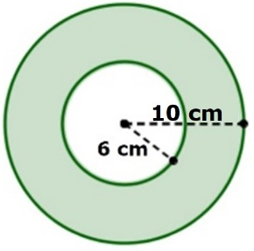12. Calcule a área de uma coroa circular cujo raio menor mede 6 cm e raio maior mede 4 cm a mais que o raio menor.

a) 64p cm²

b) 32p cm²

c) 30p cm²

d) 28p cm²

e) 20p cm²

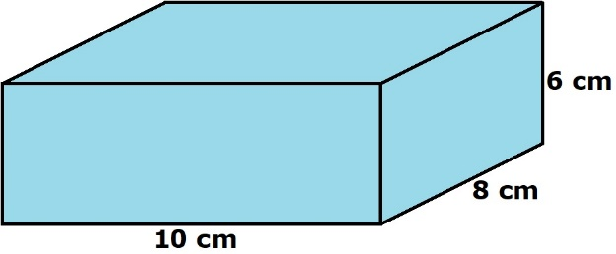13. Determine o volume de um paralelepípedo, que tem diagonal aproximada de 14,14 cm e cujas dimensões são: 10 cm, 8 cm e 6 cm.

a) 80 cm³

b) 60 cm³

c) 480 cm³

d) 140 cm³

e) 480 cm²

14. Calcule a medida do raio do círculo cuja área é de 144p m².

a) 6 cm

b) 12 cm

c) 18 cm

d) 24 cm

e) 30 cm

15. Assinale a alternativa com os diagramas que representam uma função: (0,5)

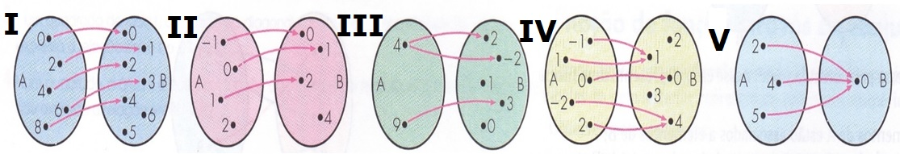

a) Apenas o diagrama I;

b) Apenas o diagrama III;

c) Os diagramas II e III;

d) Os diagramas I, IV e V;

e) Todos os diagramas são função.

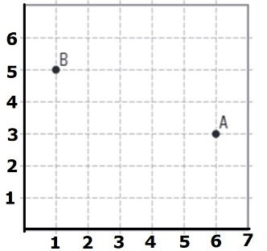16. Se cada intervalo corresponde a 1 cm, determine a distância entre os pontos A e B, indicados na figura.

a) $d_{AB}=\sqrt{29}$ cm

b) $d_{AB}=7$ cm

c) $d_{AB}=2\sqrt{5}$ cm

d) cm

e) cm

17. Para construir uma parede foram comprados 120 blocos na loja A, o que era todo estoque da loja, pelo preço de R$ 12,00 a unidade. Como eram necessários 250 blocos para construir a parede, outros 130 blocos foram comprados na loja B, por R$ 13,00 a unidade. Qual a Média Ponderada do preço do bloco?

a) R$ 10,68

b) R$ 11,80

c) R$ 12,52

d) R$ 8,76

e) R$ 16,44

18. Dado o quadro a seguir, determine a mediana dessa sequência.

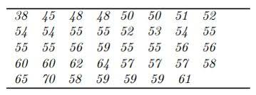

a) md = 54

b) md = 56

c) md = 55

d) md = 59

e) md = 60

19. Dado o quadro a seguir, determine a média aritmética simples dessa sequência.

a) 55,56

b) 55,86

c) 56,56

d) 56,86

e) 55

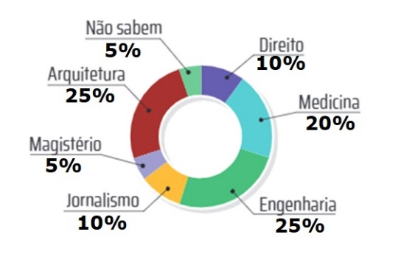20. Uma pesquisa foi feita com 120 alunos de uma determinada escola para saber qual curso gostaria de fazer ao entrar na universidade. O resultado da pesquisa está expresso no gráfico a baixo. Determine a quantidade de alunos que optaram pelo curso medicina.

a) 10 alunos

b) 12 alunos

c) 18 alunos

d) 24 alunos

e) 30 alunos